Женщины в дипломатии.
Исторически так сложилось, что дипломатия считается делом мужчин, потому что представители этой профессии должны быть волевыми, твердыми и решительными при исполнении свих служебных задач.
И это действительно так. Работа дипломатов не из легких, она сложна и опасна, и представлять интересы своей страны необходимо в разных ситуациях, непростых политических и социальных обстановках. История знает немало трагических примеров, когда выполняя дипломатическую миссию, люди отдавали свои жизни.
Посол является дипломатическим представителем высшего ранга. Он представляет интересы своей страны в иностранных государствах и осуществляет их защиту. Эти интересы очень разнообразны – политические, экономические, социальные, культурные и другие. Поэтому послом может быть человек высокообразованный, коммуникабельный, имеющий широкий кругозор.
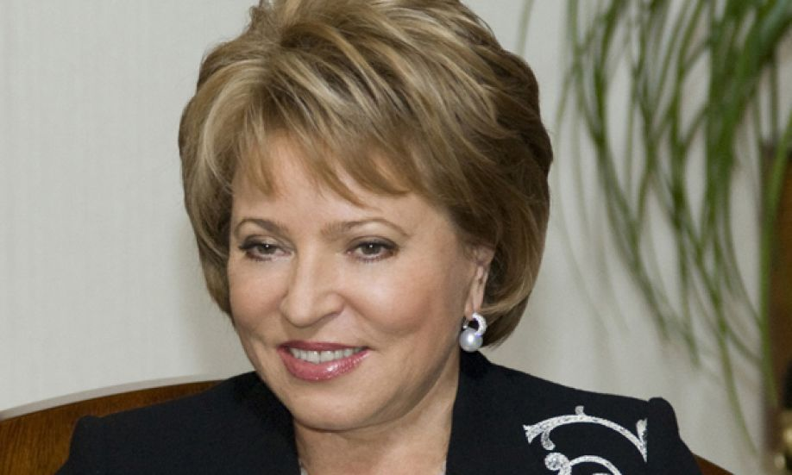
Профессия дипломата зародилась в странах Древнего Востока, Древней Греции и Рима, где звание посла или посланника было не менее почетно, чем государя, а высказанное неуважение к послу приводило к разрыву отношений между государствами или даже войнам.
Историю зарождения российской дипломатии связывают с событиями 9 века, когда послы Руси были направлены в Константинополь для установления дружеских отношений с Византией. Сегодня, как и в древние времена, выполнение задач дипломатии также регулируется принципами мирного, неконфликтного разрешения существующих между народами и государствами проблем.
А какое место занимают женщины в дипломатии? Может ли женщина быть послом?
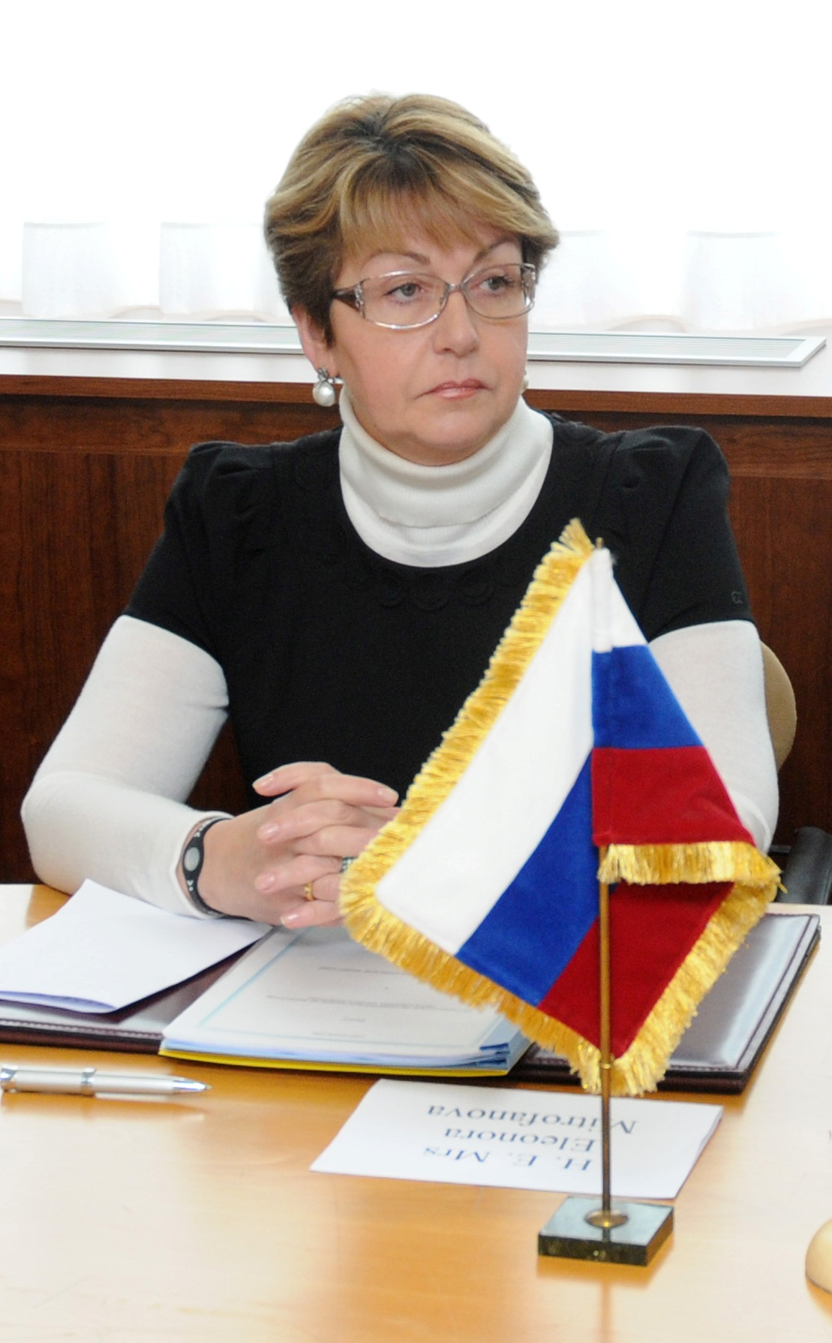
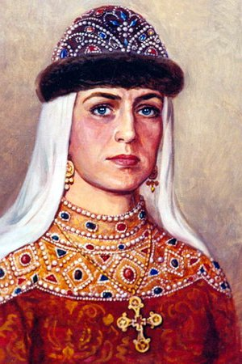
В истории нашей страны много примеров участия женщин в процессе развития человечества. На Руси особое место в дипломатии занимали женщины, которые по своему статусу могли принимать участие в государственных делах. Важными являются заслуги в формировании и укреплении величия России княгини Ольги для установлении дипломатических контактов с Византией; Екатерины Великой, возвысившей положение Российской империи на международной арене. Женскую дипломатию советского времени ассоциируют с именем Александры Коллонтай, ставшей первой женщиной-послом в мировой истории. В современной истории профессию посла представляла Валентина Матвиенко, в действующем дипломатическом ранге - Элеонора Митрофанова.
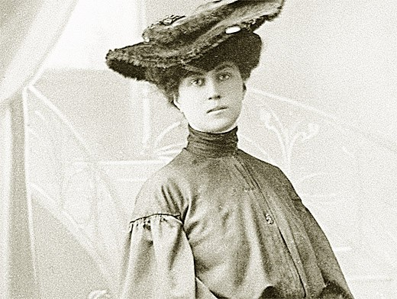
Однако если говорить о профессии посла, то женщин среди них очень мало, а выбор женщиной посольской работы вызывает уважение и восхищение.
Уважение, потому что работать необходимо наравне с мужчинами, и не только в процветающих странах, но и странах, где идут вооруженные конфликты, где люди настроены агрессивно к позиции и делам страны, которую представляет посол.
Восхищение, потому, что работая на столь ответственном посту, женщине необходимо умело совмещать вопросы службы с вопросами семьи, нести домой тепло, заботиться о своих близких и родных.
Женщина по своей природе миролюбива, доброжелательна. Женская мудрость, чуткость и интуиция – это те качества, которые помогают женщинам мирно решать семейные споры ,предотвращать конфликты, находить компромиссы. И дипломатия не является исключением. А успехи женщин в дипломатии современной истории позволяют по-новому посмотреть на представительниц прекрасного пола в государственных делах.
С праздником вас, дипломатические работники!
Специальный корреспондент Бочарова Дарья, 7 класс.

